**Guerra Civil Espanhola**

Prova da emergência do nazifascismo europeu pode ser encontrada em sua atuação na **Guerra Civil Espanhola**. Durante esse conflito, Hitler e Mussolini apoiaram os nacionalistas de orientação fascista, responsáveis pela tentativa de golpe de Estado que mergulhou a Espanha em uma guerra civil.

No início do século XX, a Espanha era governada por uma monarquia. Após atravessar com muitas dificuldades as pri­meiras décadas do século, a insatisfação popular pôs fim ao go­verno real, que foi dissolvido, e a república foi proclamada em abril de 1931. Os republicanos iniciaram uma série de reformas sociais, tais como a separação entre Estado e Igreja, a reforma legislativa agrária e o estabelecimento de leis trabalhistas.

Essas reformas polarizaram e dividiram as forças políticas espanholas. De um lado, **partidários da esquerda** se uniam para a manutenção e a ampliação dos direitos conquistados, de ou­tro,**partidários da direita** conservadora buscavam a contenção das mudanças que objetivavam ganhos sociais em todo o país.

Em 1936, o Exército, liderado por **Francisco Franco** e apoiado pela Igreja Católica e por camadas conservadoras da sociedade, tentou realizar um**golpe de Estado** para derrubar o regime republicano. O golpe não foi bem sucedido e o país ficou dividido. Parte do território espanhol ficou sob comando da re­pública e parte foi invadido e dominado por Franco.

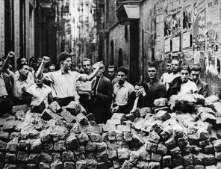O governo republicano, sem possibilidade de se defender do Exército, resolveu fornecer armas ao povo, que se organi­zou em milícias comandadas pelo movimento operário. Para cooperar com o governo republicano, formaram-se grupos mi­litares voluntários, que vinham de várias partes do mundo, as **Brigadas Internacionais**. Foram mais de 60 mil combatentes, vindos de 53 países (inclusive do Brasil).

Imediatamente, Hitler e Mussolini sustentaram os conser­vadores espanhóis, ajudando-os com armamentos e soldados. Os líderes do nazifascismo usaram a guerra civil para realizar testes com tecnologia militar.

A partir de 1938, a União Soviética deixou de apoiar os republicanos de orientação esquerdista, o que desorganizou a resistência legalista e desequilibrou o conflito em favor das forças de Franco. Internamente enfraquecidos e sem o apoio do exterior, os revolucionários foram derrotados pelas forças do Exército no início de 1939. O fim da guerra civil deu origem a uma brutal ditadura militar, inaugurando o **franquismo**.

Durante a Guerra Civil Espanhola, a França e a Inglaterra não se declararam contrárias às ações nazifascistas nem contrárias à atuação fora da lei do general Franco. Assim, ficava comprometida a própria ordem democrática na Europa. Outros países passavam a seguir o modelo centralizado de inspiração fascista em suas instituições políticas, dando condições para que o belicismo ítalo-germânico tivesse continuidade.

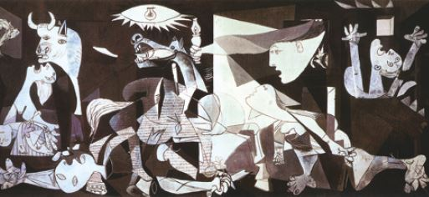O quadro Guernica, do artista espanhol Pablo Picasso, foi pintado em 1937, durante a Guerra Civil Espanhola.

Na obra, o pintor denuncia os horrores causados pelo bombardeio aéreo da aviação nazista à cidade espanhola de Guernica, em abril de 1937, que apoiava os republicanos durante a guerra civil.

Foram usadas várias simbologias: o touro (simbolizando a Espanha), o cavalo que pisoteia um soldado (o povo espanhol resistindo à opressão), uma mãe com o filho morto no colo e com a boca aberta (denuncia os horrores da guerra e dá sonoridade à obra: gritos) e uma lâmpada (como uma chama acesa, simbolizando a memória, para que a humanidade não se esqueça dos horrores da guerra).